Matricular Discente
Sistema | SIGAA
Módulo | Stricto Sensu
Usuários | Coordenadores da Pró-Reitoria de Pós-Graduação
Perfil | PPG
Última Atualização | Fevereiro de 2020
A matrícula em atividades acadêmicas específicas consiste em registrar o vínculo de um aluno em uma determinada atividade. Esta funcionalidade permite que Coordenadores de Pós-Graduação realizem matrículas para seus discentes.
Nesta operação o usuário poderá matricular o discente escolhido. Para isso, acesse o SIGAA -> Módulos -> Stricto Sensu -> Alunos -> Matrícula -> Matricular Discente.
O sistema exibirá a tela a seguir. O usuário deverá buscar por um discente através de um ou mais dos seguintes parâmetros:
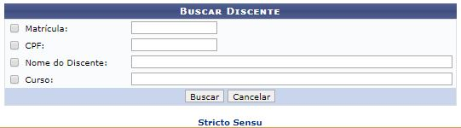
Nesta tela, o usuário deverá informar ao menos um dos seguintes critérios relativos ao discente:
- Matrícula: Informe o número de matrícula do discente procurado;
- CPF: Corresponde ao número do Cadastro de Pessoa Física do discente;
- Nome do Discente: Referente ao nome do aluno;
- Curso: Informe o curso que o aluno frequenta.
Clique no link caso deseje retornar para a página inicial do Módulo Stricto Sensu.
Para desistir da operação, clique em Cancelar. Será exibida uma caixa de diálogo confirmando a ação. Esta ação se repetirá em todas as telas em que apareça.
Clique em Buscar para dar continuidade. O sistema exibirá uma tela informando o resultado da busca com o número de discentes encontrados:
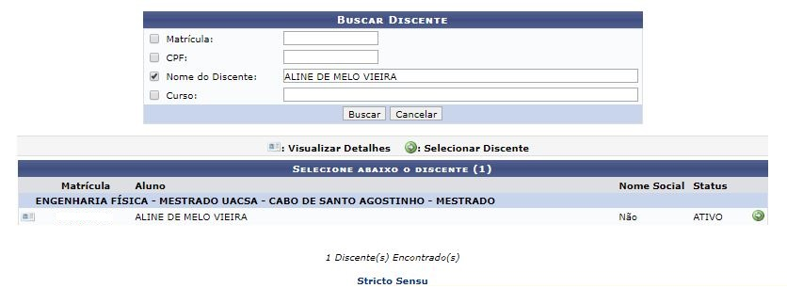
No ícone , o usuário poderá Visualizar Detalhes do discente, conforme tela abaixo:

Para Selecionar Discente, clique no ícone . Será exibida a tela abaixo:
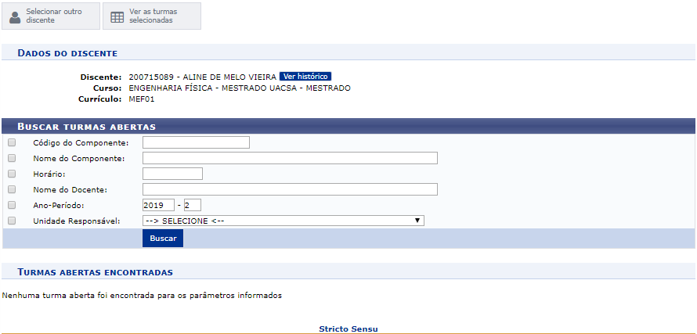
Clique no ícone 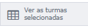 para visualizar as turmas selecionadas. A tela apresentada nesta função é semelhante à tela apresentada após o usuário adicionar turmas, exemplificada posteriormente neste manual.
Caso deseje retornar à tela de busca e localizar outro discente, clique no ícone 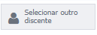.
Clique em Ver Histórico caso deseje visualizar o histórico do discente. A seguinte janela de confirmação será apresentada:
Clique em OK para importar o arquivo do histórico. Veja abaixo um exemplo de como se dará a visualização do histórico.
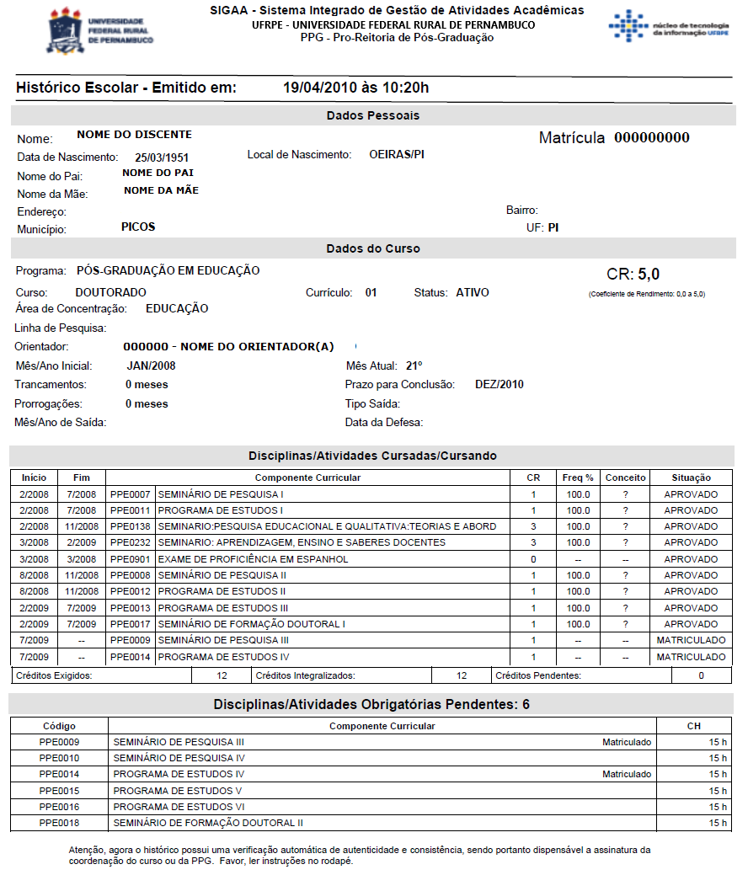Figura 6: Histórico.
De volta à tela de busca por turmas abertas, o usuário poderá buscar por uma turma informando ao menos um dos seguintes critérios de busca:
- Código do Componente: Informe o código do componente curricular;
- Nome do Componente: Descreva o nome do componente curricular;
- Horário: Defina o horário das turmas que deseja visualizar após a busca;
- Nome do Docente: Informe o nome do docente responsável pela turma;
- Ano-Período: Defina o ano e o período em que a turma está sendo ofertada;
- Unidade Responsável: Selecione a unidade responsável pela turma através da lista fornecida pelo sistema.
Usaremos como exemplo a busca pelo critério Ano-Período: 2012-2. Após informar seus critérios de busca, clique em Buscar. O resultado será apresentado da seguinte forma:
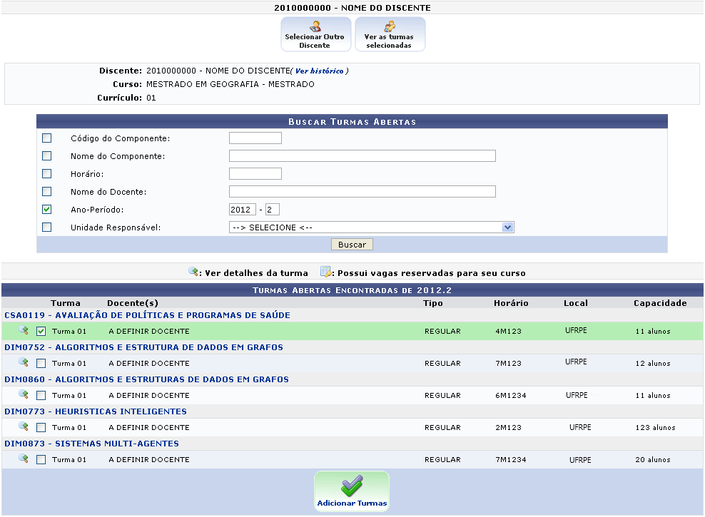Figura 7: Resultado da Busca.
Clique no link referente ao nome de determinada turma para visualizar as informações relativas à mesma. Exemplificaremos esta ação com a turma . O sistema fornecerá uma nova janela da seguinte forma:
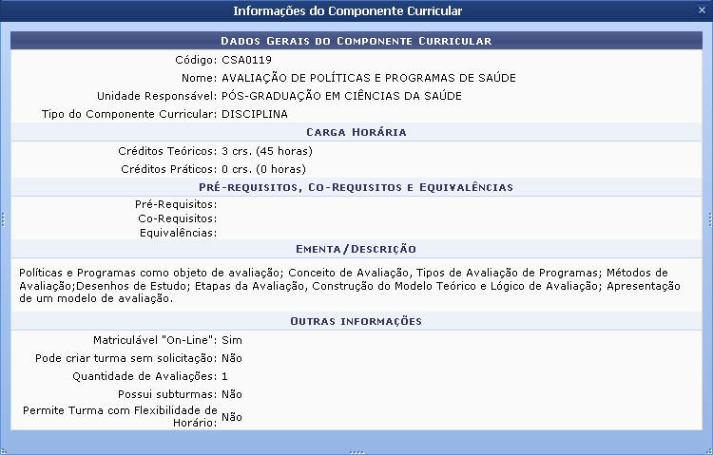Figura 8: Informações do Componente.
Clique em para fechar a janela.
Clique no ícone para Ver detalhes da turma, os quais serão exibidos em uma nova janela, conforme mostrado na tela a seguir:
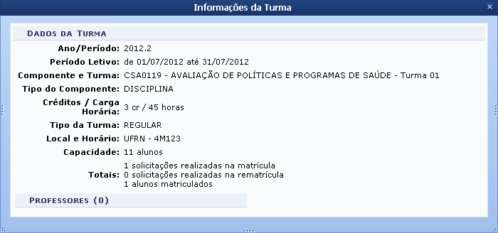Figura 9: Informações da Turma.
Clique em para fechar a janela.
Selecione as turmas nas quais o discente será matriculado e, em seguida, clique em . A seguinte página será carregada:
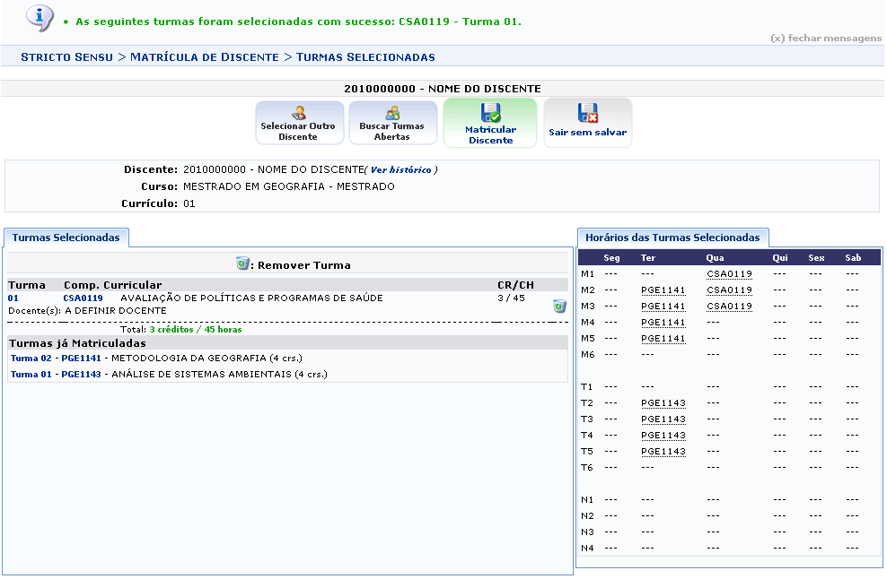Figura 10: Turmas selecionadas
O usuário poderá matricular o discente selecionando em outros componentes curriculares repetindo os passos descritos no manual até aqui. Entretanto, deverá ser observado o limite de créditos/carga horária permitido para o semestre letivo de acordo com o Regulamento dos Cursos de Graduação em vigor.
Clique no ícone caso deseje remover uma turma. O sistema solicitará a confirmação desta ação através da seguinte caixa de diálogo:
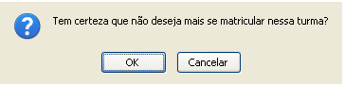Figura 11: Caixa de Diálogo.
Para confirmar a remoção do item, clique em OK. A turma removida deixará de ser listada, e a mensagem de sucesso abaixo será exibida:
Figura 12: Mensagem de Sucesso
Clique no ícone 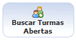 para voltar para a página anterior e selecionar outras turmas para o discente.
Clique no ícone 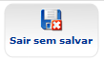 para sair da página e não salvar as alterações feitas na matrícula do discente. Esta ação deverá ser confirmada através da caixa de diálogo a seguir:
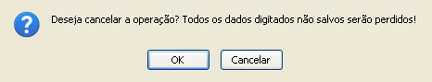Figura 13: Sair sem salvar
Para abandonar a funcionalidade sem salvar as alterações realizadas, clique em OK.
Clique no ícone 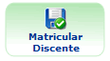 para confirmar as alterações feitas na matrícula do discente. A seguinte página será carregada:
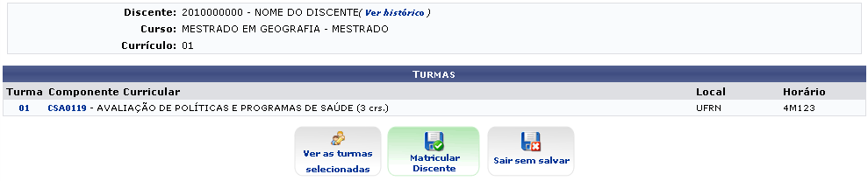Figura 14: confirmação de matrícula.
Verifique se os dados estão corretos e clique no ícone para confirmar a operação. A seguinte página será apresentada:
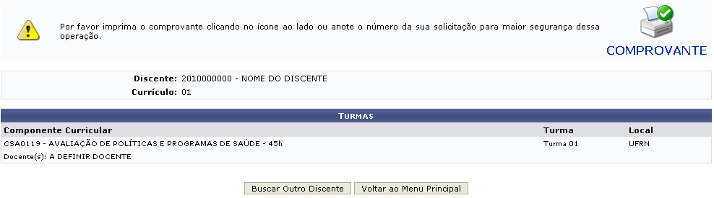Figura 15: Comprovante.
Clique em Buscar Outro Discente para retornar para a primeira página descrita neste manual e selecionar outro discente para matricular.
Clique em Voltar ao Menu Principal caso deseje retornar para o menu principal de Módulos ao qual o usuário tem acesso.
Clique em 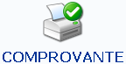 para imprimir o comprovante da matrícula. O documento a seguir será gerado:
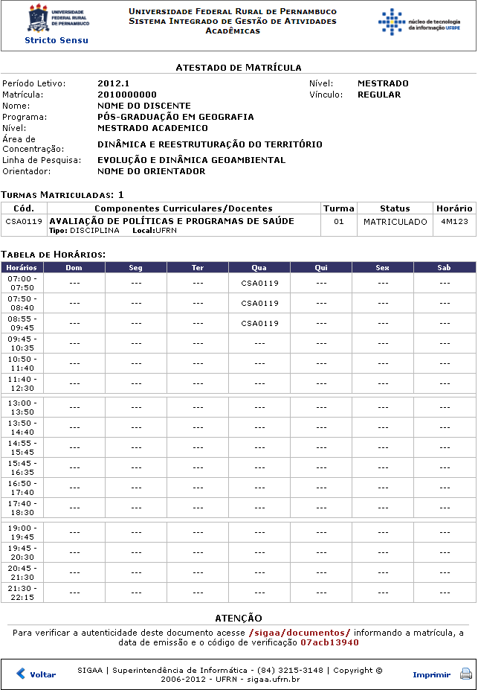Figura 16: Atestado de Matrícula.
Clique em Voltar caso deseje retornar para a página anterior.
Clique no ícone para imprimir a página.
Clique no link caso deseje retornar para a página inicial do Módulo Stricto Sensu.
Bom Trabalho!

Manuais Relacionados
- Alterar Status de Matrículas
<< Voltar - Manuais do SIGAA

